Концерт в честь Дня Героев Отечества состоялся в поселке Первомайское
10.12.2018

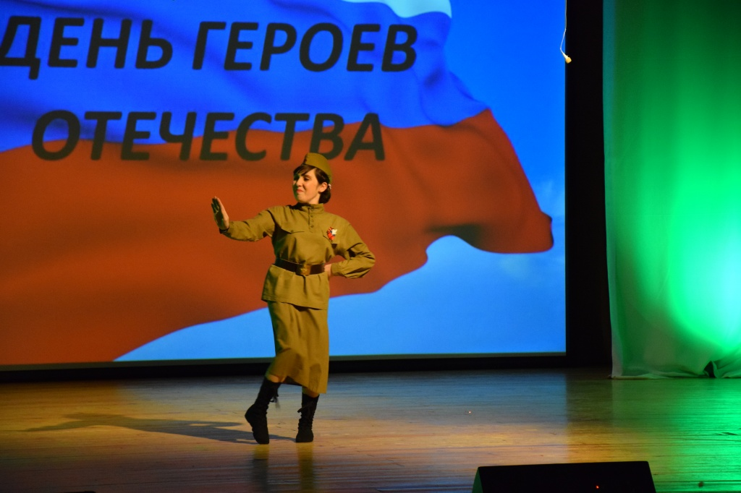
Концерт в честь Дня Героев Отечества состоялся в поселке Первомайское. Фото: Дом культуры «Первомайское»
Праздничный концерт, приуроченный ко Дню Героев Отечества, состоялся 9 декабря в Доме культуры «Первомайское».
— Помимо творческих коллективов нашего учреждения на сцену вышли приглашенные московские артисты — автор-исполнитель музыкальных произведений Наиль Шайдуллин, солисты Валерий Торгунаков и Михаил Здориков. На концерте выступила и певица из Пензы Галина Бондаренко, — рассказала заместитель директора Дома культуры «Первомайское» Светлана Горовая.
Она добавила, сотрудники учреждения присоединились к артистам, поздравив с гостей мероприятия с Днем Героев Отечества. Слушателями концерта стали около 150 человек.

Адрес страницы: http://tinao.mos.ru/presscenter/news/detail/7753455.html
Префектура Троицкого и Новомосковского административных округов города Москвы

